Feuerwehr:

Prüfkarteiblatt |  |  | Mehrzweckleiter |  |  |  |  |  |  |  |  | Blatt Nr.:
Hersteller: |  |  |  | Lagerungsort: |  |  |  |  | Lfd. Nr.:
Lieferant: |  |  |  | Herstellungsjahr: |  |  |  |  | Inv. Nr.:
Prüfverfahren: jährliche Sichtprüfung, Belastungsprüfung alle 5 Jahre
 |  |  |  | Prüfung | Prüfung |  | Prüfung | Prüfung | Prüfung |  | Prüfung |  | Prüfung
Prüfdatum:

Sichtprüfung
 | Keine Rissbildung an Metallteilen
Keine bleibenden Formveränderungen
(Quetschungen, Dellen, …)
 | Sprossen gut befestigt
 | Gleitbeschläge haben festen Sitz, sind unbeschädigt
 | Sprossenschutz unbeschädigt, nicht abgenutzt
 | Alle anderen Beschläge sitzen fest
 | Leiternfuß vorhanden
 | Anlegerollen unbeschädigt, nicht abgenützt, leicht drehbar
 | Alle Schrauben und Muttern gegen Lösen gesichert
 | Stahlteile ohne Korrosion
 | Spreizsicherung in Ordnung
 | Piktogramme lesbar

Funktionsprüfung
 | Leiter lotrecht aufstellen, Leiterteile leicht verschiebbar, Haken haben guten Sitz
 | Leiter als Stehleiter aufstellen und letzten Leiterteil ausschreiben, Leiterteil leicht verschiebbar, Haken haben guten Sitz

Belastungsprüfung
 | Leiter wird waagrecht auf zwei Böcke aufgelegt. Der Abstand Außenkante zu den Cöcken beträgt 200 mm. Bei der Leitermitte wird der Abstand zum ebenen Boden gemessen (Messung A). Danach wird die Leiter mit der Prüflast von 30 kg belastet. Nach einer Minute wird der Abstand zum Boden nochmals gemessen (Messung B).  Der Messunterschied darf max. 50 mm betragen. | 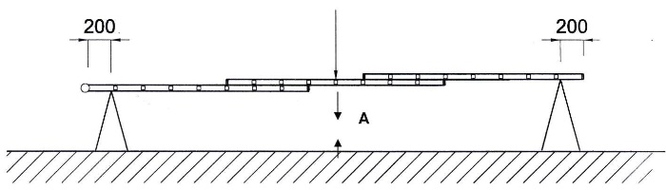 |  |  |  | 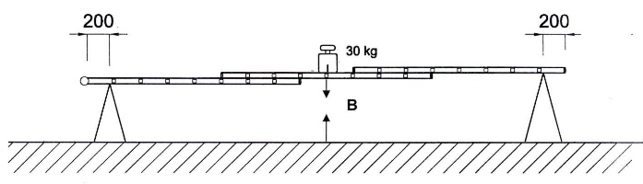
 | Messung A
 | Messung B
 | Messunterschied
Befund:
Name Geräteprüfer:
Unterschrift Geräteprüfer:
Unterschrift Feuerwehrkommandant:

